Dodatek č 2 ke Smlouvě o poskytnu/i programového vybaveni značky DATACENTRUM pro Windows a Jeho servisu 13 I 2015

DODATEK ČÍSLO 2
Smlouvy o poskytnutí programového vybavení DATACENTRUM pro Windows
a jeho servisu
číslo smlouvy poskytovatele: 13 / 2015
číslo zakázky: 577
(dále jen „smlouva") mezi

DATACENTRUM systems & consulting, a. s.
Se sídlem Písnická 30/13, 142 00 Praha 4 - Kamýk,
Zastoupená Ing. Kamilem Ryšavým, předsedou představenstva společnosti IC: 25631721 DIČ: CZ25631721
Bank. spojení: KB Praha 4, expozitura Chodov číslo účtu 19-8779880297 /0100
(dále jen „poskytovatel")
- na straně jedné -
a
LUXOR Poděbrady, poskytovatel sociálních služeb Se sídlem Tyršova 678/21, 290 01 Poděbrady Ill Zastoupená Mgr. Jaromírem Novákem, ředitelem
IČ: 49534947 DIČ:
Bank. spojení: číslo účtu
(dále jen „zákazník")
- na straně druhé -
(společně pak „smluvní strany")

Na základě zakoupení licence - nadstavbového modulu „eNesc hopenka- komunikace s ePortálem ČSSZ" pro mzdovou agendu, se smluvní strany dohodly, že se mění část bodu č. 3. přílohy č. 2 smlouvy a to takto:

3. Ceny:

DATACENTRUM pro Windows

  - Poskytováni UPGRADE a UPDATE verzí s garanci legislativních změn
  - Zákaznická podpora - standardní
3 295,- Kč / čtvrtletně
1 648,- Kč/ čtvrtletně

CELKEM: 4 943,- Kč/ čtvrtletně

Ostatní ujednáni bodu č. 3 přílohy č. 2 smlouvy zůstávají beze změn.

Nová fakturace dle bodu č. 3 přílohy č. 2 smlouvy bude zahájena od 2.Q 2020.

Tento dodatek je vyhotoven ve dvou stejnopisech s platností oríginálu. Každá strana obdrží jeden originál tohoto dodatku. Tento dodatek nabývá účinnosti a platnosti dnem podpisu obou smluvních stran. Ostatní body smlouvy zůstávají nezměněny.

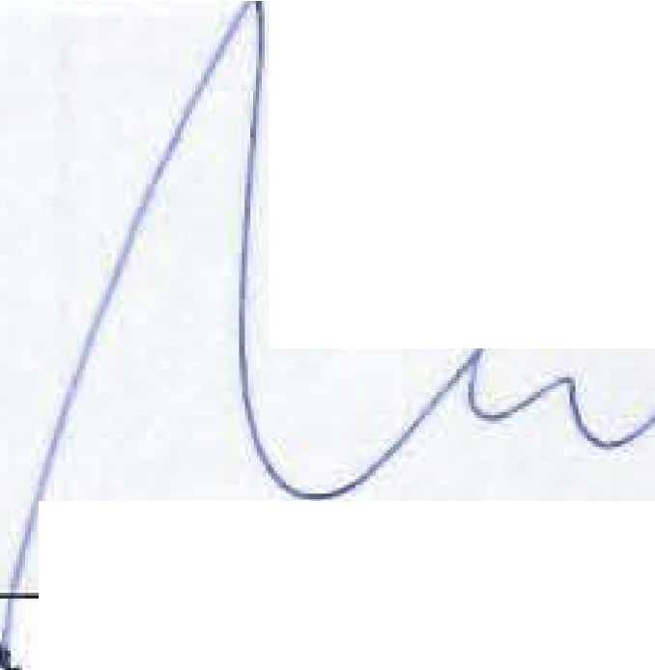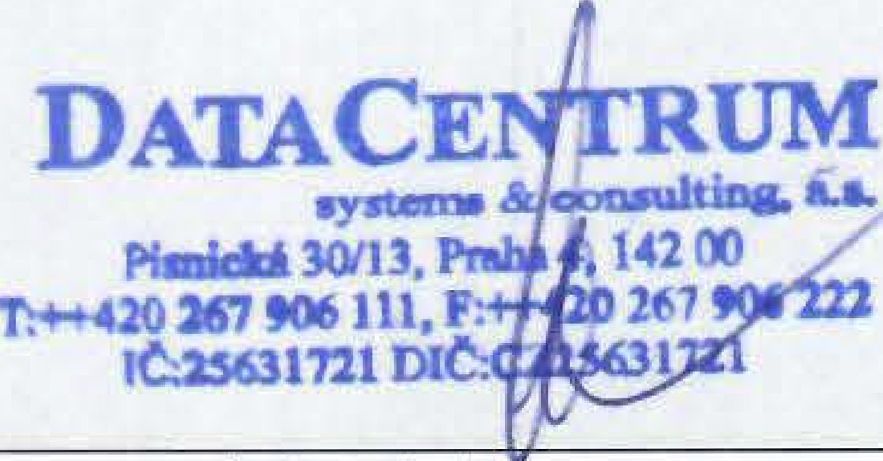V Poděbr dech dne: Í ', 'U 't-C

Cl)
V Praze dne:

poL•"u,,"x' -or"'*'r ociěbra ti1-.6,
.oe Ui ln ieh • l
sesídl Tova 678/21
m
290 ěbrad_y
, 4,95 34 94,7

za zákazníka Mgr. Jaromír Novák

za poskytovatele Ing. Kamil Ryšavý

57 7_LUXOR Poděbrady , posk.soc .sl._DC1 _dod2_eNescnopenka .doc
577

